

**Informatikos fakultetas**

**SKAITMENINĖS LOGIKOS PRADMENYS**

**Individualios užduoties Nr. 109**

**Atliko:** Vytenis Kriščiūnas gr. Stud. IFF-1/1

**Primėmė:** dėst. Stasys Maciulevičius

**Kaunas, 2022**

TURINYS

1. ILIUSTRACIJŲ SĄRAŠAS 3

2. ĮVADAS 4

3. NAGRINĖJAMOS TEORINĖS DARBO PRIELAIDOS 5

4. INDIVIDUALIOS UŽDUOTIES PROJEKTAVIMO ETAPAI 7

4.1 Registrai. 7

4.2 Universalaus trigerio veikimo lentelė 7

4.3 Universalaus registro schema 7

4.4 Universalaus registro testinės direktyvos. 7

4.5 Universalaus registro laiko diagrama 8

4.6 Specializuoto registro veikimo lentelė 8

4.7 Specializuoto registro schema 9

4.8 Specializuoto registro testinės direktyvos 9

4.9 Specializuoto registro laiko diagrama 9

5. IŠVADOS 10

1. ILIUSTRACIJŲ SĄRAŠAS

1 pav. Saugojimo registras 5

2 pav. Postūmio registras 5

3 pav. Individualioje užduotyje pateiktas registras 7

4 pav. Universalaus registro veikimo lentelė 7

5 pav. Universalaus registro schema 7

6 pav. Universalaus registro testinės direktyvos 8

7 pav. Universalaus registro laiko diagrama 8

8 pav. Specializuoto registro veikimo lentelė 9

9 pav. Specializuoto registro schema 9

10 pav. Specializuoto registro testinės direktyvos 9

11 pav. Specializuoto registro laiko diagrama 10

1. ĮVADAS

Šio darbo tikslas buvo suprasti įvairių tipų registrus, jų struktūrą, veikimą, įsigilinti į šių registrų taikymo galimybes ir gebėti juos realizuoti naudoja trigerius. Svarbu išsiaiškinti galimas postūmio operacijas ir kaip jas atlikti braižant schemas. Gebėti nubraižyti pateiktus registrus, pritaikant turimas žinias. Mokėti sudarinėti testus, reikalingus registrų veikimo patikrinimui. Išmokti matricų programavimo ypatumus.

1. NAGRINĖJAMOS TEORINĖS DARBO PRIELAIDOS

Norėdamas atlikti man priskirtą individualią užduotį, turėjau nagrinėti teorinę šio darbo dalį. Išsiaiškinau registro veikimo esmę – tai įtaisas skirtas informacijos įrašymui ir saugojimui, taip pat kitoms operacijoms atlikti. Registrai būna sudaryti atminties ląstelių – trigerių. Registrai būna trijų rūšių: postūmio, saugojimo ir universalūs.

Saugojimo (lygiagretieji) registrai, kaip ir pats pavadinimas teigia gali saugoti informaciją, tokio registro pavyzdys pateiktas 1 pav.

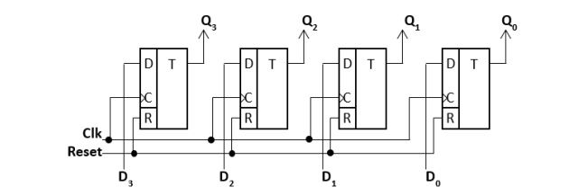

1 pav. Saugojimo registras

Postūmio (nuoseklus) registras realizuojamas sujungus dinaminio valdymo D trigerius nuosekliai. Jis vykdo postūmio operaciją į dešinę. Jo pavyzdys pateiktas 2 pav.

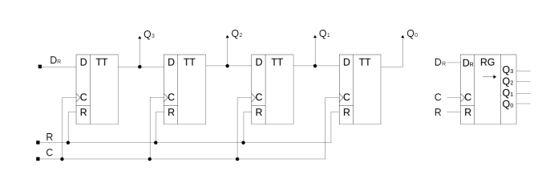

2 pav. Postūmio registras

Universalūs registrai geba atlikti postūmius į kairę ir į dešinę, taip pat gali vykdyti lygiagretų informacijos įrašymą.

Kompiuteriuose postūmio operacijos yra svarbios atliekant daugybą ir dalybą, todėl šiems veiksmams atlikti dvejetainio kodo postūmių yra dvi rūšys: loginiai ir cikliški. Egzistuoja aritmetiniai postūmiai, kurie yra ypatingi tuo, kad stumiami dvejetainiai kodai būna traktuojami kaip skaičiai, kurie turi ženklą (neigiamą arba teigiamą).

1. INDIVIDUALIOS UŽDUOTIES PROJEKTAVIMO ETAPAI
   1. Registrai.

Ėmiau nagrinėti man priskirtos individualios užduoties registrą, remiantis teorija.



3 pav. Individualioje užduotyje pateiktas registras

* 1. Universalaus trigerio veikimo lentelė

Universaliuoju registru galima realizuoti bet kokį informacijos postūmį. Jo darbą aprašiau lentele. Kadangi nulio nustatymas buvo asinchroninis reset signalas turėjo būti 0, kad pradinė informacija nebūtų nustatyta į 0 padėtį. Taip pat skyrėsi A0 ir A1 signalų kombinacijos dėl asinchroninio nulio nustatymo.

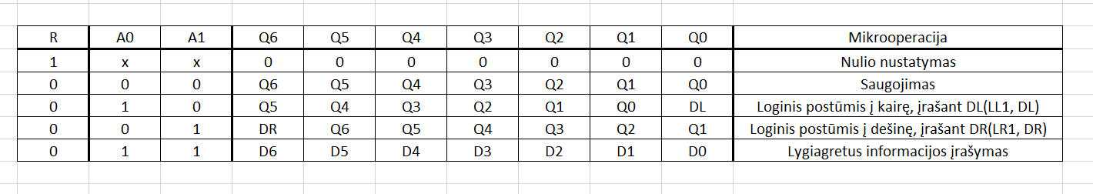

4 pav. Universalaus registro veikimo lentelė

* 1. Universalaus registro schema

Remiantis universalaus registro veikimo lentele sudariau schemą, kuri yra pateikta 5 pav. Kadangi nulio nustatymas buvo asinchroninis teko naudoti D trigerius su įvestimi – fd1s3dx.

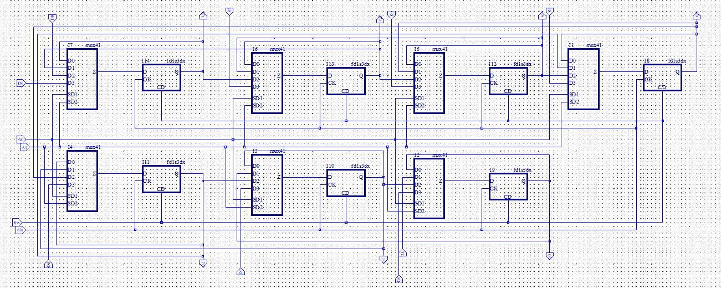

5 pav. Universalaus registro schema

* 1. Universalaus registro testinės direktyvos.

Norėdamas patikrinti universaliojo registro schemos veikimą tūrėjau sudaryti testinius duomenis.

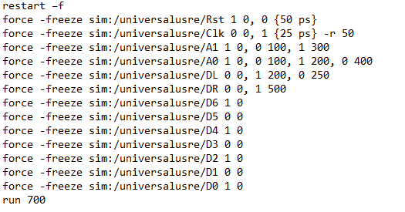

6 pav. Universalaus registro testinės direktyvos

* 1. Universalaus registro laiko diagrama

Išbandęs testinę direktyvą gavau reikiamus rezultatus:

1. Nustačiau registą į pradinę būseną – 0000000.
2. Įrašiau pradinius duomenis – 1010101.
3. Du kartus įvykdžiau postūmį į kairę įrašant DL reikšmę
4. Įrašiau pradinius duomenis – 1010101.
5. Įvykdžiau postūmį į dešinę šešis kartus įrašant DR reikšmę.

Pagal testinius duomenis ir schemą gavau 6 pav. pateiktą laiko diagramą.

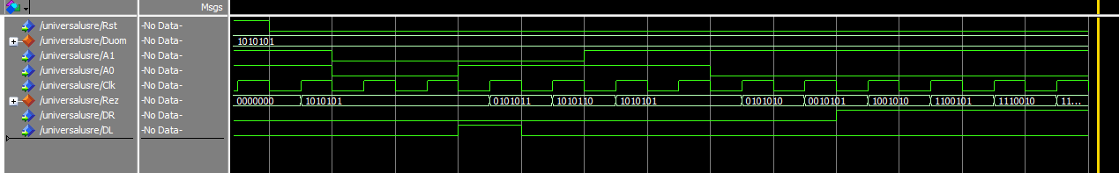

7 pav. Universalaus registro laiko diagrama

* 1. Specializuoto registro veikimo lentelė

Specializuoto registro veikimą aprašiau lentele. Šį kartą informacijos įrašymui buvo naudojama A0 – 0 ir A1 – 0 kombinacija. Vykdžiau loginį postūmį į kairę įrašydamas 1. Turėjau atlikti ciklinį postūmį į kairę per dvi skiltis ir aritmetinį postūmį į kairę per dvi skiltis atvirkštiniu kodu, todėl į atsilaisvinusias skiltis įrašiau ženklo reikšmę.

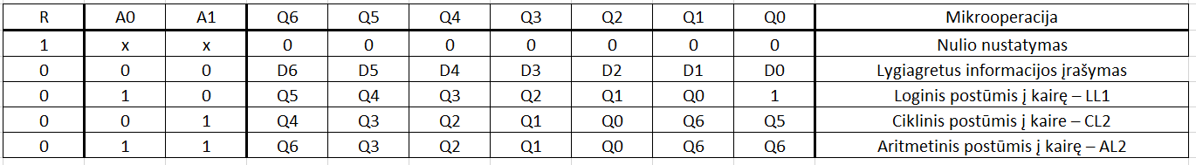

8 pav. Specializuoto registro veikimo lentelė

* 1. Specializuoto registro schema

Remiantis specializuoto registro veikimo lentele sudariau schemą, kuri yra pateikta 8 pav. Šioje schemoje nebereikėjo naudoti DR ir DL duomenų, taip pat visdar naudojau D trigerius su įvestimi – fd1s3dx.

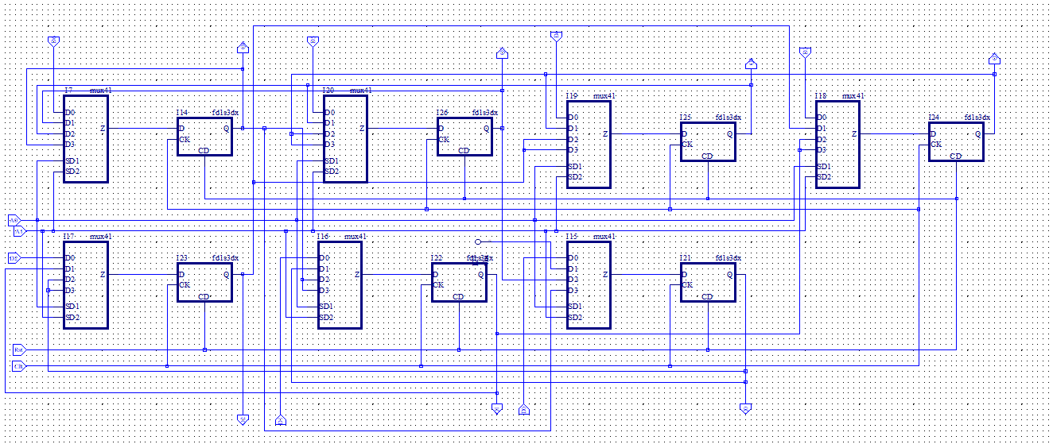

9 pav. Specializuoto registro schema

* 1. Specializuoto registro testinės direktyvos

Norėdamas patikrinti specializuoto registro schemos veikimą sudariau testinius duomenis.

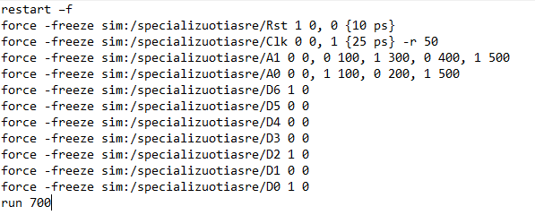

10 pav. Specializuoto registro testinės direktyvos

* 1. Specializuoto registro laiko diagrama

Išbandęs testinę direktyvą gavau reikiamus rezultatus:

1. Nustačiau registrą į pradinę būseną – 0000000.
2. Įrašiau pradinius duomenis – 1000101.
3. Du kartus įvykdžiau loginį postūmį į kairę įrašant 1 rekšmę.
4. Įrašiau pradinius duomenis – 1000101.
5. Įvykdžiau ciklinį postūmį į kairę per dvi skiltis du kartus.
6. Įrašiau pradinius duomenis – 1000101.
7. Atlikau aritmetinį postūmį į kairę atvirkštiniu kodu per dvi skiltis 3 kartus.

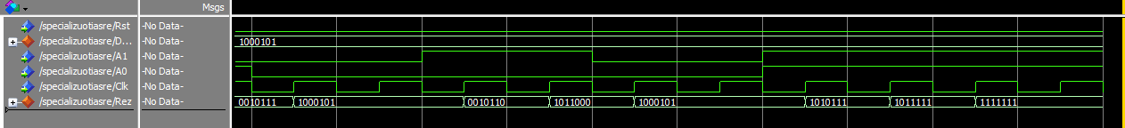

11 pav. Specializuoto registro laiko diagrama

1. IŠVADOS

Šioje individualioje užduotyje susidūriau ir įvairiais iššūkiais, kuriuos pavyko įveikti pasitelkus teorinę paskaitų medžiagą ir dėstytojo suteiktą pagalbą. Teko susidurti su sunkumais sudarinėjant programoje „Excel“ lenteles, nes kad tą atlikčiau reikėjo pasitelkti daug teorinės medžiagos žinių. Braižyti schemas ir sudarinėti testus buvo gan paprasta, nes tai teko daryti ne pirmą kartą. Daugiausiai darbo pareikalavo pačių registrų vykdomų operacijų nagrinėjimas ir jų suvokimas. Nors darbas pareikalavo gan daug laiko, galutinis darbo rezultatas buvo toks, kokio ir tikejausi – įvykdytas individualios užduoties registras. Susipažinimas su registrais ir jų veikimu buvo labai naudingas, nes įgytos žinos man padėjo įgyvendinti man priskirtą užduotį.